A continuación realice un Formulario para Postulantes a un Trabajo:

Formulario contenga los siguientes datos:

* Codigo Postulante: 1001
* DNI:
* Nombres:
* Apellidos:
* Celular:
* Carrera:
* Genero:
* Ganancia:

Indicaciones:

* En carrera uliliza solo form select
* En genero solo utiliza radio buttom
* En ganancia cuando desea ganar: 2000 soles en botón guardar
* Muestre tabla de los datos guardados y opciones de ELIMINAR, EDITAR
* Solo podrás editar Nombre, Apellido, Celular, Genero, Monto que deseas ganar.
* Interfaz de usuario gráfica, Texto, Aplicación, Correo electrónico

  Descripción generada automáticamente

1 paso:

<http://localhost/phpmyadmin/index.php?route=/server/databases>

le damos en nueva

para Crear el nombre de la base de datos

En mi caso se va llamar

tarea_nº_02

Ahora nos dirige a tabla donde se va llamar postulante:



Después creamos

Nombre

Tipo de dato

Longitud/valor va tener

Tiene que tener clave primaria primary key

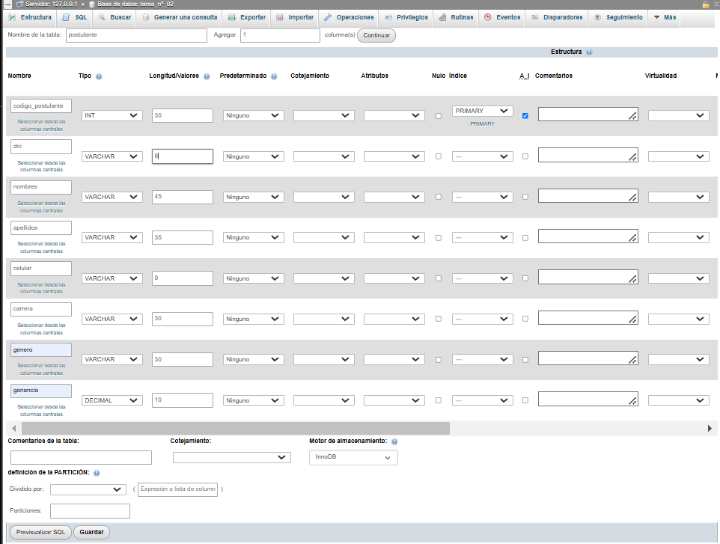

|  |  |  |
| --- | --- | --- |
| NOMBRE | TIPO_DATO | LONGITUD/VALOR |
| codigo_postulante(PRIMARY) | INT | 30 |
| dni | VARCHAR | 8 |
| nombres | VARCHAR | 45 |
| apellidos | VARCHAR | 35 |
| celular | VARCHAR | 9 |
| carrera | VARCHAR | 30 |
| genero | VARCHAR | 30 |
| ganancia | DECIMAL | 10 |

EXITOSAMENTE

2 PASO:

CODIGO PHP

NOS VAMOS A XAMPP





En donde cree la carpeta TAREA_Nº_2

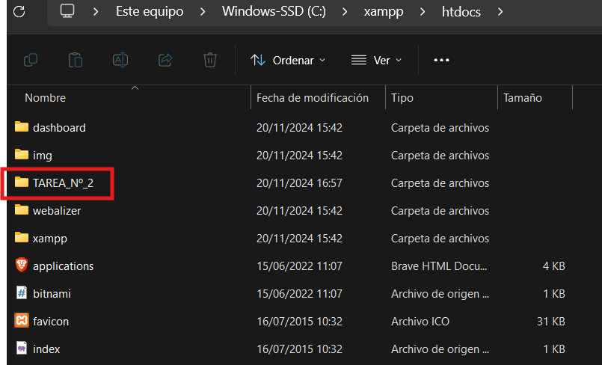

Abrimos visual studio:

CONECTAMOS CON LA BASE DE DATOS Conexión.php

tarea_nº_02

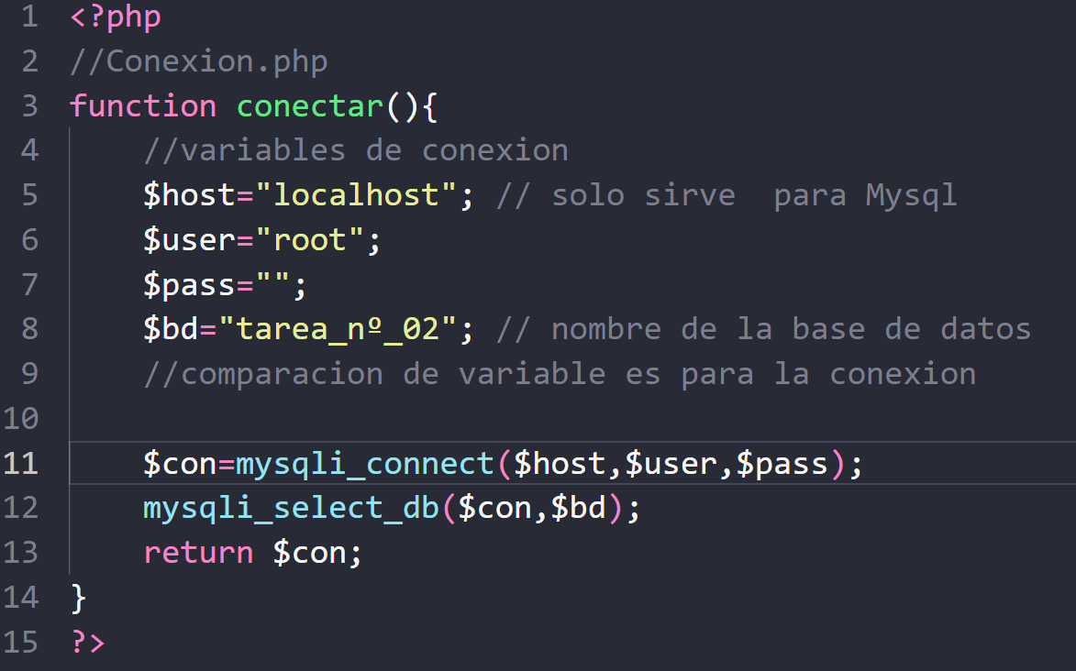

Insertar.php

Insertamos los datos que están en xampp

Y usamos nuestro conocimiento en PHP

Postulante.php

Codigo completo

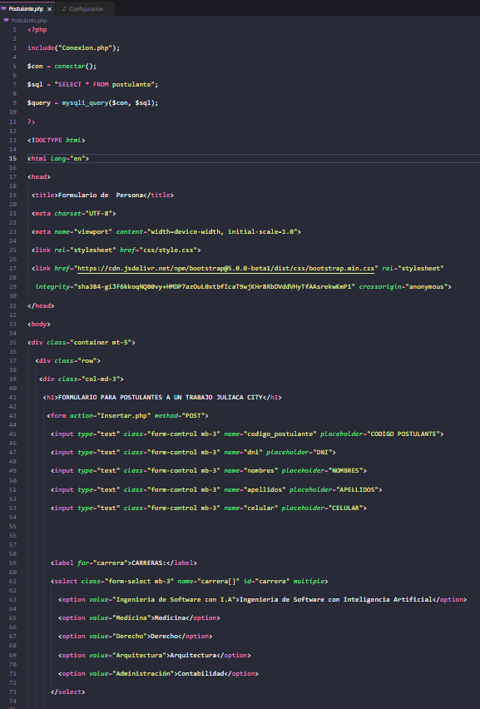

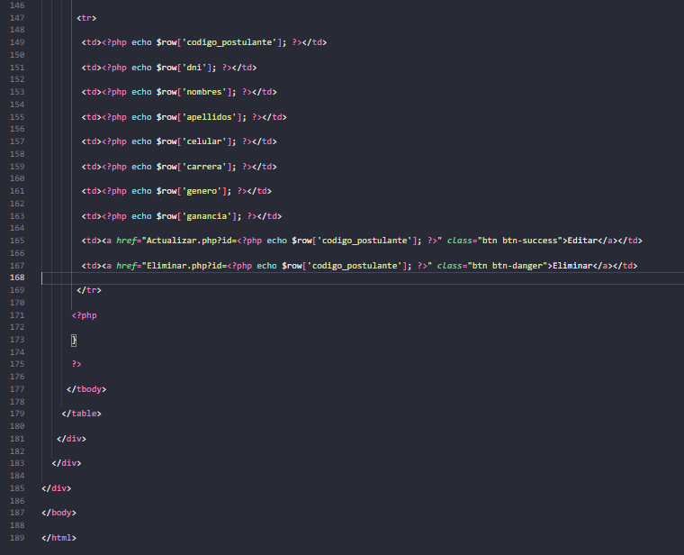

Actualizar.php

Necesario para seleccionar la tabla postulante

Donde codigo_postulante y el dni son estáticos donde nos se pueden Actualizar/ editar ni eliminar

los demás Editan los cambios en la base de datos que son:

Nombres

Apellidos

Celular

Carrera

Genero

Ganancia

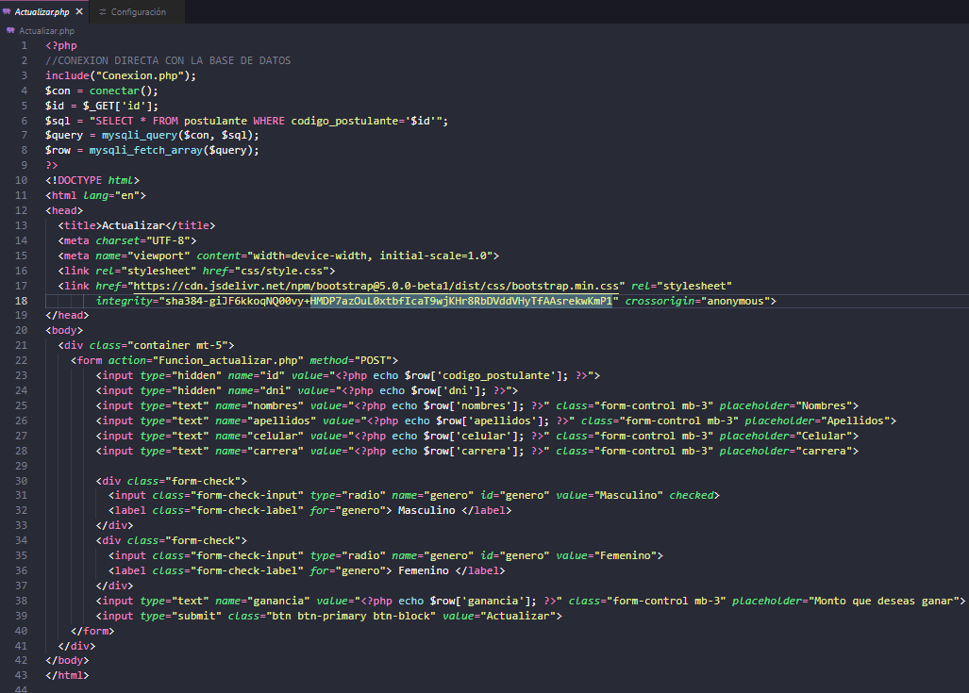

Función_Actualizar.php

Necesario par actualizar los datos insertados

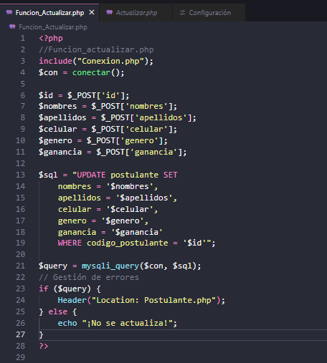

Eliminar.php

Necesario para eliminar los datos de la base de datos

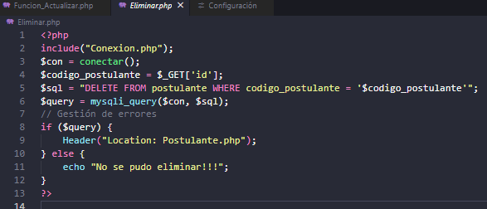

Pack_cod TAREA_Nº_2

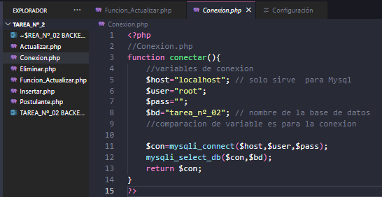

RESULTADO CON CONEXIÓN EXITOSA:

LINK: <http://localhost/TAREA_N%c2%ba_2/>

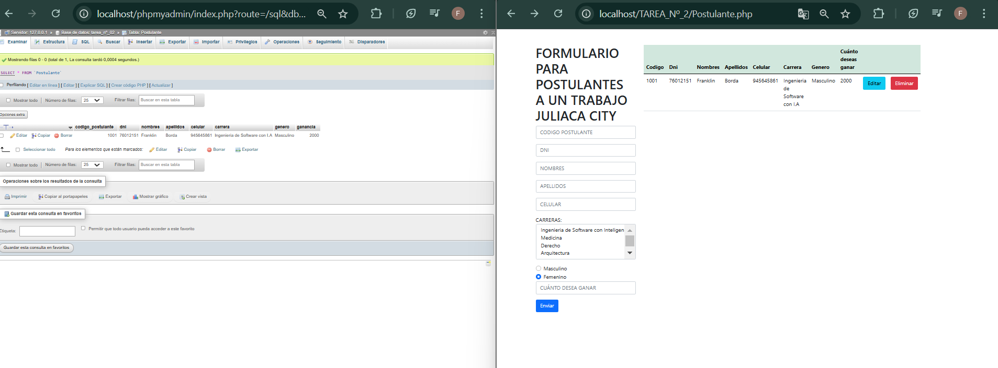

Sistema de puesto de trabajo completo

